PELATIHAN BERCERITA INTERAKTIF: MENINGKATKAN KEPERCAYAAN DIRI ANAK USIA DINI DI KB JOY KOTA MADIUN

Christina Maya I.S., Priska Meilasari, Rr. Arielia Yustisiana, Yuli Widiana, R. Lukas Henggara

^{1,2}Universitas Katolik Widya Mandala Surabaya, Indonesia

e-mail: priska.meilasari@ukwms.ac.id

Abstrak
Pendidikan anak usia dini (PAUD) memiliki peran yang sangat penting dalam membentuk karakter dan kepribadian anak. Salah satu aspek yang perlu diperhatikan dalam pendidikan anak usia dini adalah pengembangan kepercayaan diri. Kepercayaan diri merupakan fondasi yang kuat bagi anak untuk berinteraksi dengan lingkungan sosialnya, mengungkapkan pendapat, serta menghadapi tantangan di masa depan. Di Kota Madiun, khususnya di KB Joy, terdapat kebutuhan mendesak untuk meningkatkan kepercayaan diri anak-anak melalui metode pembelajaran yang menyenangkan dan interaktif. KB Joy memiliki ekstrakulikuler yang cukup berbeda dari Pendidikan Anak Usia Dini lainnya. Selama 1 semester ini, KB Joy menginisiasi ekstrakulikuler bercerita untuk peserta didiknya. Tujuan diadakannya ekstrakulikuler ini adalah untuk mengembangkan kecerdasan berbahasa pada peserta didik sekaligus menumbuhkan kepercayaan diri mereka dalam berbicara di depan publik. Namun, selama pelaksanaan ekstrakulikuler bercerita dalam 1 semester lalu, masih banyak siswa yang belum maksimal dalam menyampaikan cerita. Oleh karena itu, tim pengabdian mengusulkan kegiatan pelatihan bercerita dengan media gambar berseri bagi siswa-siswi KB Joy Kota Madiun.
Kata Kunci: Pelatihan bercerita; gambar berseri; PAUD; kepercayaan diri

Abstract
Early childhood education (PAUD) plays a vital role in shaping a child’s character and personality. One aspect that requires attention in early childhood education is the development of self-confidence. Self-confidence provides a strong foundation for children to interact with their social environment, express their opinions, and face future challenges. In the city of Madiun, particularly at KB Joy, there is an urgent need to boost children’s self-confidence through fun and interactive learning methods. KB Joy offers an extracurricular program that is quite different from other early childhood education centers. Over the course of this semester, KB Joy has launched a storytelling extracurricular program for its students. This extracurricular activity aims to develop students’ linguistic intelligence whilst fostering their confidence in public speaking. However, during the storytelling extracurricular activity over the past semester, many pupils were still not fully able to convey their stories effectively. Therefore, the community service team proposed a storytelling training activity using a series of pictures for the pupils of KB Joy in Madiun City.
Keywords: Storytelling training; picture books; early childhood education; self-confidence

Pendahuluan
Pendidikan anak usia dini (PAUD) memiliki peran yang sangat penting dalam membentuk karakter dan kepribadian anak. Salah satu aspek yang perlu diperhatikan dalam pendidikan anak usia dini adalah pengembangan kepercayaan diri. Kepercayaan diri merupakan fondasi yang kuat bagi anak untuk berinteraksi dengan lingkungan sosialnya, mengungkapkan pendapat, serta menghadapi tantangan di masa depan. Di Kota Madiun, khususnya di KB Joy, terdapat kebutuhan mendesak untuk meningkatkan kepercayaan diri anak-anak melalui metode pembelajaran yang menyenangkan dan interaktif.
Anak-anak di usia dini sering kali mengalami kesulitan dalam mengekspresikan diri mereka. Rasa malu dan ketidakpastian dapat menghambat mereka untuk berbicara di depan umum atau berpartisipasi dalam kegiatan kelompok. Hal ini dapat berpengaruh negatif terhadap perkembangan sosial dan emosional mereka. Oleh karena itu, penting untuk menciptakan lingkungan yang mendukung di mana anak-anak merasa aman dan termotivasi untuk berbagi cerita dan pengalaman mereka.
Pelatihan bercerita interaktif adalah salah satu cara yang efektif untuk membantu anak-anak mengatasi rasa malu dan meningkatkan kepercayaan diri mereka. Melalui kegiatan bercerita, anak-anak tidak hanya belajar untuk menyampaikan informasi, tetapi juga mengembangkan keterampilan komunikasi, kreativitas, dan imajinasi. Kegiatan ini juga dapat memperkuat kemampuan mendengarkan dan menghargai pendapat orang lain.

1. ANALISIS SITUASI
KB Joy adalah salah satu lembaga pendidikan anak usia dini di Kota Madiun. Lembaga Pendidikan ini menawarkan 4 jenjang Pendidikan untuk anak-anak. Kelas terkecil adalah untuk anak usia 2-3 tahun. Kelas lain yang tersedia adalah kelas untuk jenjang usia 3-4 tahun, 4-5 tahun, dan 5-6 tahun. Masing-masing kelas dikelola secara team teaching oleh 2 orang guru. Untuk mengawali kelas di pagi hari, murid-murid KB Joy diperdengarkan cerita-cerita dengan berbagai pesan moral dan keimanan untuk memberi mereka semangat dan energi positif untuk memulai pembelajaran. Kegiatan ini berjalan dengan lancar. Bahkan, KB Joy mengajak orang tua untuk terlibat dalam kegiatan CERIO (Cerita Orang Tua) yang memungkinkan bagi orang tua untuk berbagi cerita di kelas anak-anak. Melalui CERIO, terbukti bahwa keterlibatan orang tua dalam bercerita di kelas memberi kesan yang berbeda kepada anak-anak karena dapat berinteraksi langsung dengan orang tua. Orang tua pun dapat berpartisipasi aktif dalam menanamkan nilai-nilai kebaikan kepada anak-anak. Keberhasilan CERIO ini kemudian memantik semangat kepala sekolah KB Joy untuk mengadakan kegiatan bercerita oleh anak-anak.

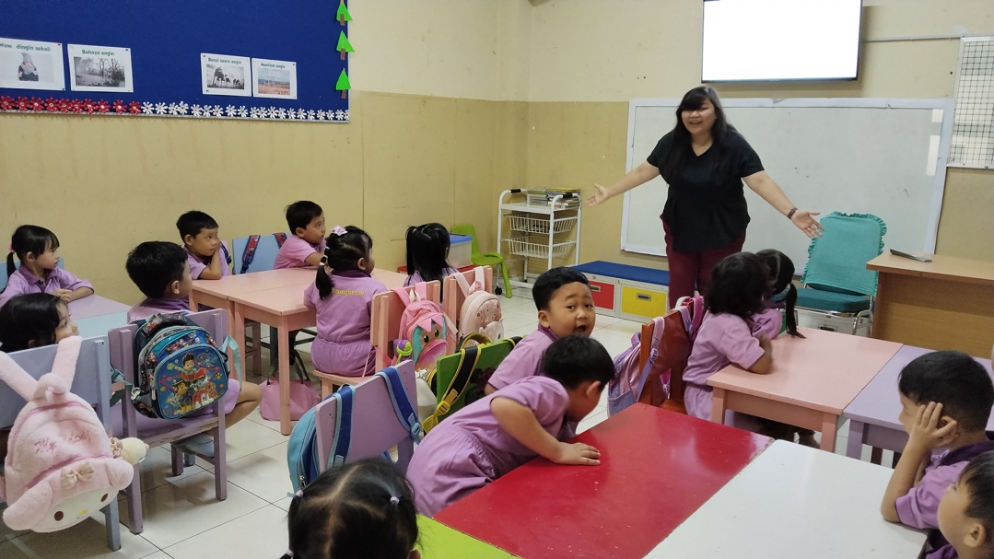
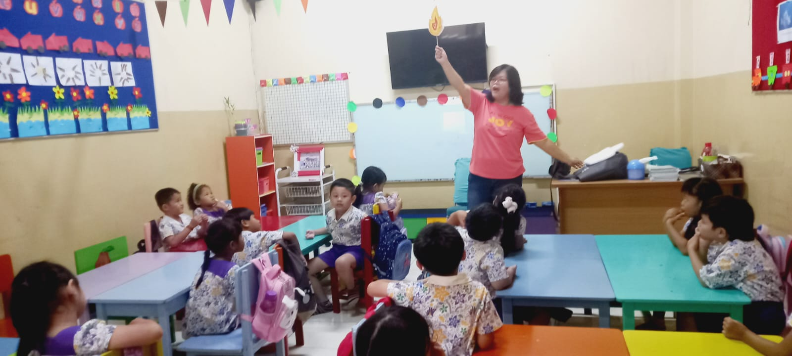
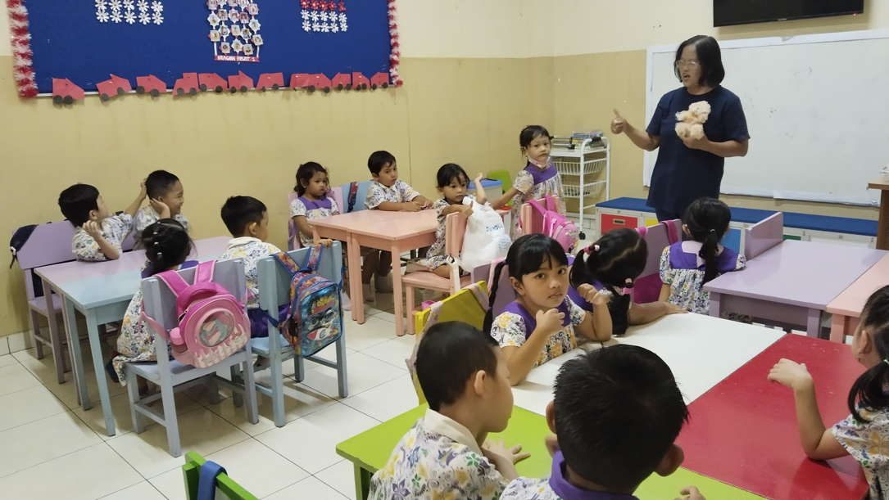
Kegiatan CERIO (Cerita Orang Tua)

KB Joy memiliki ekstrakulikuler yang cukup berbeda dari Pendidikan Anak Usia Dini lainnya. Selama 1 semester ini, KB Joy menginisiasi ekstrakulikuler bercerita untuk peserta didiknya. Tujuan diadakannya ekstrakulikuler ini adalah untuk mengembangkan kecerdasan berbahasa pada peserta didik sekaligus menumbuhkan kepercayaan diri mereka dalam berbicara di depan publik. Banyak penelitian telah membuktikan efektifitas bercerita dalam mengembangkan berbagai aspek dalam diri seorang anak. Bercerita terbukti mampu mengembangkan penguasaan Bahasa [1], [2], [3], [4], [5], meningkatkan kemandirian [6], meningkatkan perhatian anak [7], meningkatkan keingintahuan [8] dan meningkatkan kepercayaan diri anak[9], [10].

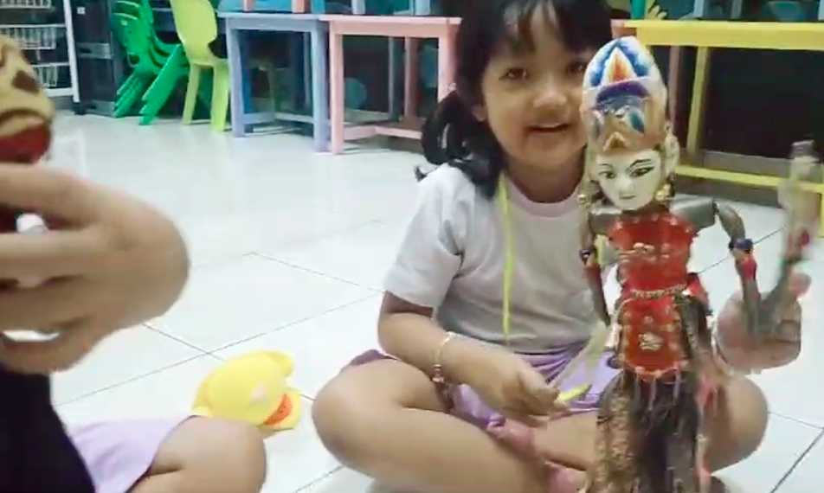
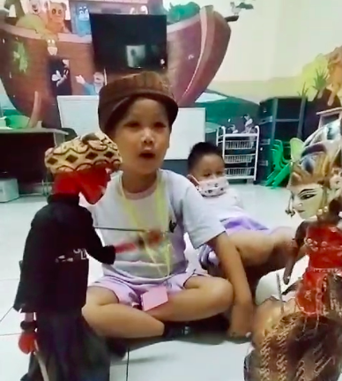
Ekstrakulikuler Bercerita

2. PERMASALAHAN MITRA
- Selama 1 semester menjalankan program ekstrakulikuler bercerita, guru KB Joy masih kesulitan untuk memotivasi siswa supaya berani bercerita secara runtut di depan kelas.
- Metode yang digunakan untuk mengajak/ mengajar anak bercerita yang telah dilakukan masih dirasa belum efektif untuk membuat anak mau bercerita secara runtut. Metode yang digunakan selama ini adalah dengan memberikan topik tertentu kemudian meminta anak bercerita sesuai topik.
- Pendamping ekstrakulikuler juga mengeluhkan fokus dan konsentrasi anak-anak yang cenderung tidak bertahan lama sehingga mereka cepat bosan.
- Anak-anak mampu berbicara dan bercerita dengan baik saat berbicara tanpa konteks, namun bila diarahkan untuk bercerita dengan benar masih belum berani.
Permasalahan utama yang dihadapi adalah kepercayaan diri anak yang kebanyakan belum terbiasa untuk berbicara di depan orang lain.

Metode
Metode yang digunakan dalam pelaksanaan pelatihan ini digambarkan melalui tahapan-tahapan sebagai berikut:

Tahap 1

Tahap 2

Tahap 3
Gambar 3. Tahapan Pelaksanaan Abdimas
1. Tahap 1: Persiapan
- Tim Pengabdian Menyusun jadwal kegiatan dan memastikan mitra sudah menyetujuinya.
- Tim Pengabdian menjaring mahasiswa yang akan berpartisipasi dalam kegiatan bercerita di KB Joy kemudian mengadakan pembekalan tentang Teknik bercerita kepada anak-anak.
- Tim Pengabdian dan mahasiswa melaksanakan role-play sebelum terjun ke lapangan dan bercerita langsung kepada anak-anak.
2. Tahap 2: Pelaksanaan
- Tim Pelaksana bersama mahasiswa yang telah dibagi menjadi beberapa kelompok memulai pertemuan pertama dengan bercerita menggunakan gambar berseri. Guru kelas akan dilibatkan dalam pelatihan sebagai pendamping anak-anak dengan harapan guru dapat mengamati proses pelatihan dan meneruskannya di kelas masing-masing setelah program pelatihan selesai.
- Setelah tim pelaksana dan mahasiswa bercerita, siswa akan dibagi menjadi beberapa kelompok. Masing-masing kelompok akan diberi gambar berseri. Siswa diminta untuk mengurutkan gambar sesuai urutan waktu dalam cerita yang disampaikan tim pengabdian sebelumnya.
- Setelah gambar diurutkan, siswa akan diminta untuk menceritakan ulang dengan Bahasa mereka sendiri secara bergantian.
- Proses bercerita juga akan menggunakan metode yang sama, yaitu pemberian stimulasi melalui contoh bercerita, pembentukan kelompok untuk Menyusun gambar berseri, lalu anak-anak bergiliran menyampaikan cerita menurut versi mereka masing-masing. Durasi waktu yang diperlukan untuk setiap pertemuan pelatihan adalah kurang lebih satu jam.
3. Tahap 3: Evaluasi
- Tim Pengabdian, mahasiswa, dan mitra akan mengadakan evaluasi bersama untuk melihat perkembangan kepercayaan diri anak dengan membandingkan kepercayaan diri masing-masing anak sebelum dan sesudah kegiatan.
- Tim pengabdian, mahasiswa, dan mitra akan memastikan keberlanjutan program ini bila memang terbukti efektif untuk mendorong kepercayaan diri anak dalam bercerita.

Hasil dan Pembahasan
Kegiatan “Pelatihan Bercerita Interaktif: Meningkatkan Kepercayaan Diri Anak Usia Dini di KB Joy Kota Madiun”menghasilkan beberapa luaran sebagai berikut:
- Peningkatan Kepercayaan Diri Anak Usia Dini
Melalui pelatihan yang berlangsung dalam 3 tahap pertemuan ini, tampak adanya peningkatan keberanian anak dalam berbicara di depan kelas, menjawab pertanyaan, serta menceritakan kembali isi gambar atau pengalaman sederhana, yang teramati melalui partisipasi aktif selama kegiatan berlangsung. Peningkatan tersebut tidak langsung tampak di pertemuan pertama. Pada pertemuan pertama, tim hanya melakukan perkenalan, memberikan mini game, dan berinteraksi melalui kegiatan read aloud dengan media buku cerita bergambar. Tim juga memperkenalkan gambar seri kemudian memberikan beberapa pertanyaan pancingan supaya anak lebih terbuka dan mau bercerita.
Pada pertemuan kedua, tim menunjukkan gambar berseri kepada anak-anak dan meminta mereka mengurutkan gambar. Setelah gambar diurutkan, anak-anak kemudian diminta untuk menceritakan apa yang ada di dalam gambar. Teknik ini disebut membaca gambar di mana mereka diberi kebebasan untuk mengekspresikan apa yang mereka pikir dan rasakan saat melihat gambar. Dalam kegiatan ini, anak tampak antusias dan sering kali menceritakan hal-hal yang berkaitan dengan keseharian mereka. Dari 10 anak di dalam kelas, 7 anak menceritakan gambar dengan baik, lengkap, dan terstruktur; 2 anak menceritakan gambar meski belum terstruktur dengan baik; dan, 1 anak tidak mau turut bercerita karena merasa belum cukup dekat dengan tim.
Pertemuan ketiga sekaligus yang terakhir, tim mengulang proses pada pertemuan kedua dengan mengganti cerita pada gambar seri. Pada tahap ini, seluruh peserta sudah mulai dekat dengan tim sehingga lebih nyaman dan terbuka untuk bercerita. Evaluasi juga dilakukan pada tahap ini dan ditemukan bahwa peserta yang adalah anak-anak selama ini kurang fokus dalam bercerita karena belum ada panduan atau guideline untuk mengurutkan cerita. Dengan adanya cerita bergambar seri ini, anak-anak memiliki guideline yang menuntun mereka untuk bercerita secara runtut.
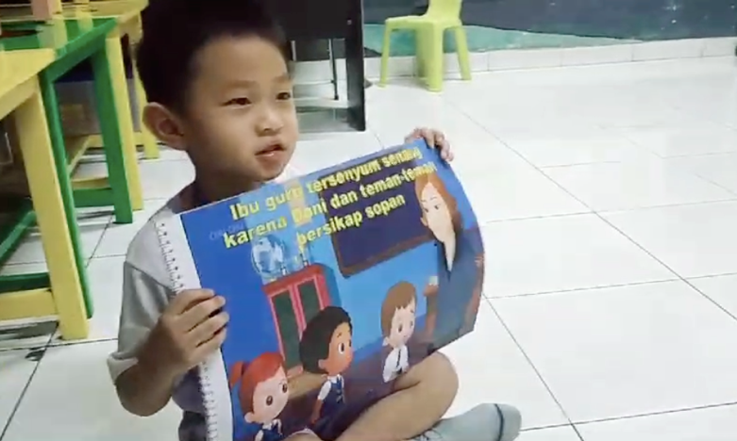

Pada akhir pertemuan, dapat disimpulkan bahwa anak menunjukkan perkembangan dalam kemampuan menyusun kalimat sederhana, memperkaya kosakata, serta mengekspresikan ide dan perasaan melalui kegiatan bercerita interaktif. Meski pada awal pertemuan, mereka masih terkesan malu-malu dan tertutup, namun dengan pendekatan yang tepat, anak-anak menjadi lebih terbuka bukan hanya untuk mulai bercerita tapi juga untuk menerima masukan tentang apa yang mereka ceritakan.

- Media Pembelajaran Gambar Seri
Sebagai luaran lain dari kegiatan ini, tersedianya media pembelajaran berupa gambar seri tematik yang dapat dimanfaatkan untuk melatih keterampilan berbicara dan imajinasi anak. Gambar seri ini membantu anak mengingat realitas dalam kehidupannya sehari-hari dan membantunya menceritakan apa yang dia ingat dengan melihat gambar tersebut. Dengan adanya gambar seri ini, guru lebih mudah mengarahkan siswa dalam Menyusun ceritanya sehingga tetap koheren dan tidak out of context seperti kecenderungan anak-anak pada umumnya ketika bercerita.
Gambar berseri ini hanya terdiri dari 4 tahap cerita. Seluruhnya adalah gambar berwarna yang menarik bagi anak-anak. Cerita yang diangkat adalah cerita bertema kehidupan sehari-hari seperti langkah melakukan suatu hal sederhana, rutinitas di pagi hari, rutinitas sebelum tidur, kegiatan belajar, bermain, dan lain sebagainya. Tema ini dipilih karena lebih dekat dengan keseharian anak-anak sehingga akan memudahkan mereka untuk menceritakan kembali sesuai gambar. Berikut adalah beberapa cerita berseri yang digunakan dalam kegiatan pelatihan.
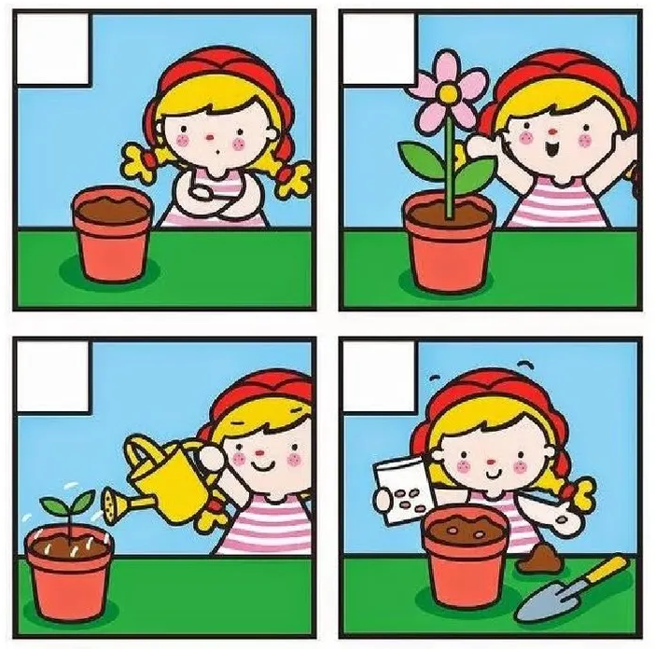
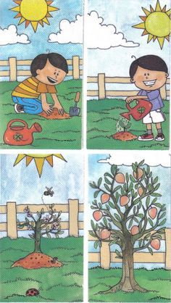
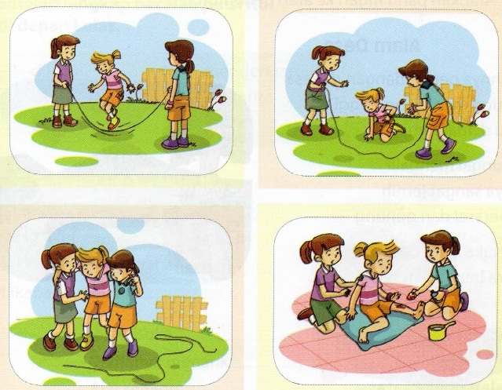

Simpulan
Kegiatan “Pelatihan Bercerita Interaktif: Meningkatkan Kepercayaan Diri Anak Usia Dini di KB Joy Kota Madiun” telah terlaksana dengan baik dan memberikan dampak positif terhadap perkembangan sosial-emosional dan kemampuan komunikasi anak usia dini. Melalui penerapan metode bercerita interaktif, anak menunjukkan peningkatan keberanian dalam berbicara, berpartisipasi aktif, serta mengekspresikan ide dan perasaan di depan teman sebaya.
Selain itu, kegiatan ini juga memberikan penguatan kapasitas kepada guru dalam menerapkan strategi pembelajaran yang lebih partisipatif, kreatif, dan berpusat pada anak. Dukungan aktif dari mitra turut berkontribusi terhadap kelancaran pelaksanaan kegiatan dan membuka peluang implementasi metode ini secara berkelanjutan dalam proses pembelajaran di kelas.
Secara umum, program Abdimas ini tidak hanya memberikan manfaat langsung bagi peserta didik, tetapi juga memperkuat kualitas pembelajaran di lingkungan KB Joy Kota Madiun sebagai bagian dari upaya peningkatan mutu pendidikan anak usia dini.

Daftar Pustaka
[1] T. Fatimah, S. Hartinah, W. Kurniati, and E. Novianto, “PENGEMBANGAN BAHASA ANAK USIA DINI MELALUI METODE BERCERITA DI LEMBAGA PAUD,” Tarbiyah Journal, vol. 1, 2023, [Online]. Available: http://journal.an-nur.ac.id/index.php/tarbiyahjurnal
[2] L. Mulyani and R. Dwi Puspita Sari, “PENERAPAN METODE BERCERITA MELALUI MEDIA UNTUK MENGEMBANGKAN BAHASA ANAK DI TK AL-BASYAR SUMBERAGUNG KECAMATAN AMBARAWA KABUPATEN PRINGSEWU,” Tarbiyah Journal, vol. 1, no. 2, 2023, [Online]. Available: http://journal.an-nur.ac.id/index.php/tarbiyahjurnal
[3] Prapti, I. Sa’diyyah, and R. Novianti, “Meningkatkan Kemampuan Bahasa Anak Melalui Metode Bercerita Pada Anak Usia 5-6 Tahun Di Ra Al-Ishlah Sukadamai Kecamatan Natar Kabupaten Lampung Selatan,” Tarbiyah Journal, vol. 1, no. 2, 2023, [Online]. Available: http://journal.an-nur.ac.id/index.php/tarbiyahjurnal
[4] S. Tusyani, A. Kenedi, and M. N. Lukman, “Mengembangkan Kecerdasan Linguistik Anak Usia Dini Melalui Metode Cerita di TK Islam Darul Ulum Tanjung Heran Kecamatan Pugung Kabupaten Tanggamus Tahun Pelajaran 2022/2023,” Tarbiyah Journal, vol. 1, no. 2, 2023, [Online]. Available: http://journal.an-nur.ac.id/index.php/tarbiyahjurnal
[5] Kementerian Pendidikan, “BERCERITA DENGAN BAHASA IBU UNTUK MENSTIMULASI PERKEMBANGAN BAHASA ANAK USIA DINI,” Dec. 2017.
[6] T. Utami, K. Khotimah, and M. Hidayah, “Penggunaan Metode Bercerita Dengan Media Gambar Dalam Upaya Meningkatkan Kemampuan Berbahasa Dan Sikap Mandiri Anak di Paud Kb Bunda Pertiwi Sidorejo Kecamatan Ulu Belu Kabupaten Tanggamus Tahun Pelajaran 2022/2023,” Tarbiyah Journal, vol. 1, no. 2, 2023, [Online]. Available: http://journal.an-nur.ac.id/index.php/tarbiyahjurnal
[7] R. Wati, “Upaya Meningkatkan Perhatian Anak Melalui Metode Bercerita dengan Media Boneka Tangan pada Anak Kelompok B TK Nurul Ibadah Kota Jambi,” Jurnal Ilmiah Dikdaya, vol. 9, no. 1, pp. 114–123, 2019.
[8] A. Widya Agustina, A. Navisa Hidayati, A. Karim, and I. P. Syaqinah, “MENINGKATKAN KEINGINTAHUAN ANAK MELALUI KEGIATAN BERCERITA PADA KELOMPOK A DI TK TAMANSARI SURABAYA,” Incrementapedia: Jurnal Pendidikan Anak Usia Dini, vol. 4, no. 1, pp. 33–37, Jun. 2022, [Online]. Available: http://jurnal.unipasby.ac.id/index.php/incrementapedia
[9] M. Sandra, “MENGEMBANGKAN KEMAMPUAN BERCERITA ANAK USIA 5-6 TAHUN MELALUI MEDIA GAMBAR SERI DI RA AL AMANAH BANDAR LAMPUNG,” Universitas Islam Negeri Raden Intan Lampung, 2021.
[10] F. Hidayati, A. Rahmawati, and K. Dewi, “STUDI PELAKSANAAN METODE BERCERITA PADA ANAK KELOMPOK A TK,” Kumara Cendekia, vol. 10, no. 1, pp. 33–39, 2022, [Online]. Available: https://jurnal.uns.ac.id/kumara

